协议入库待处理
hjj002 s(23&828231.S3aAIJ
跳转为detail，但实际跳转到了列表
原因：全部的跳转都是先到列表（然后如果有详情，就会根据参数去打开详情，如果没有那就走默认的列表展示，即使请求里面是detail）
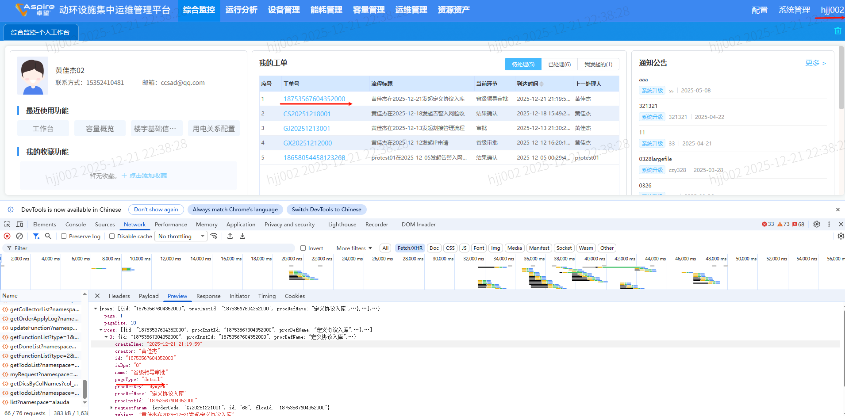
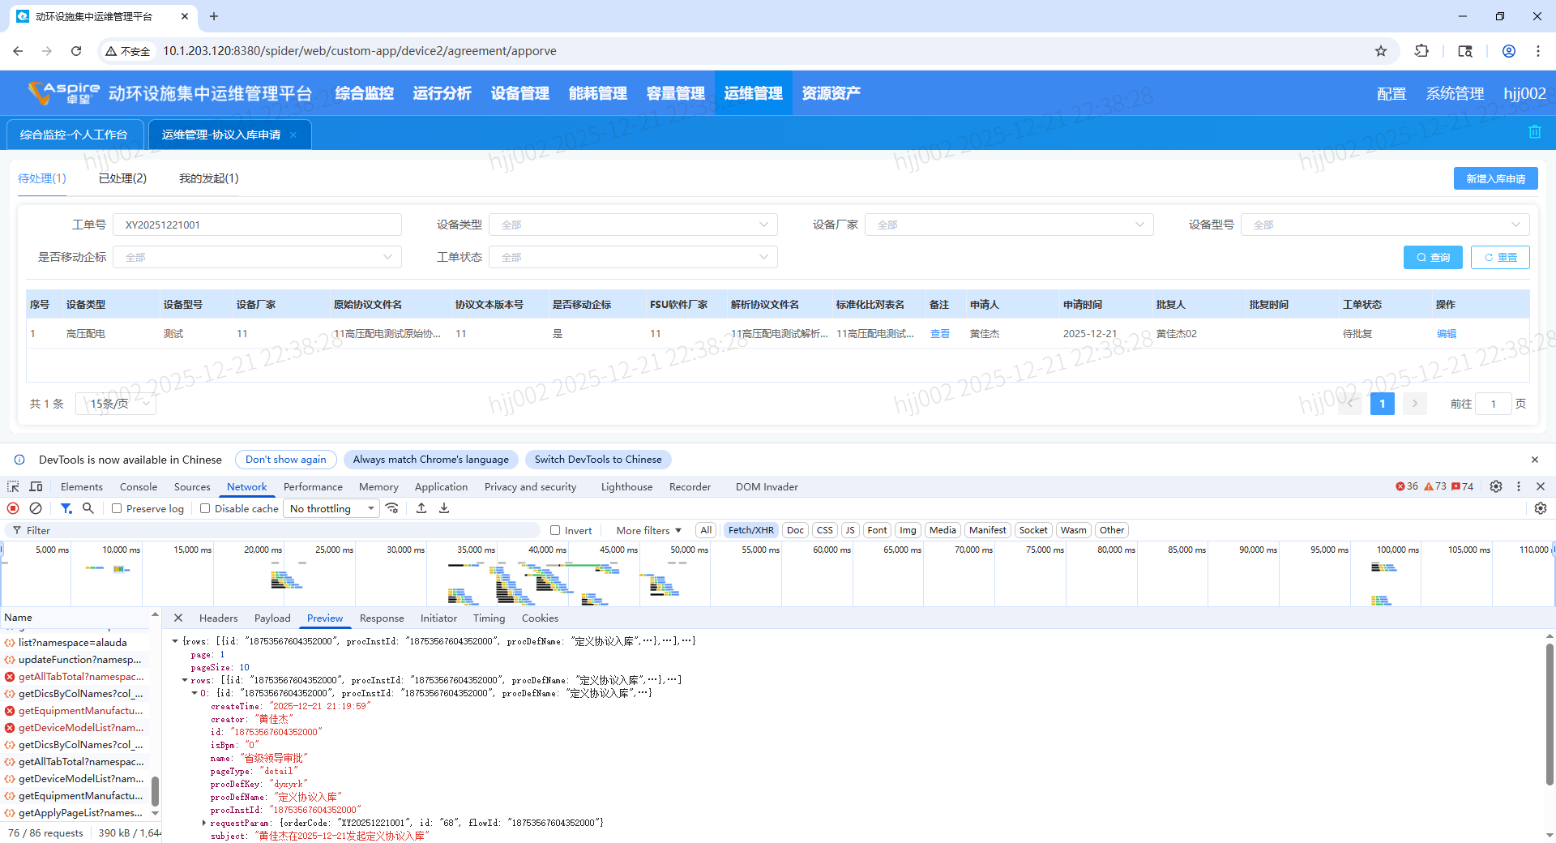

协议入库已处理
hjj002 s(23&828231.S3aAIJ
即发起人流转至hjj002，hjj002已处理后，走的还是bpm
实际应该走动环内的
原始遗留问题（协议流程流转后就会有两个工单号-一个走bpm一个走动环的）
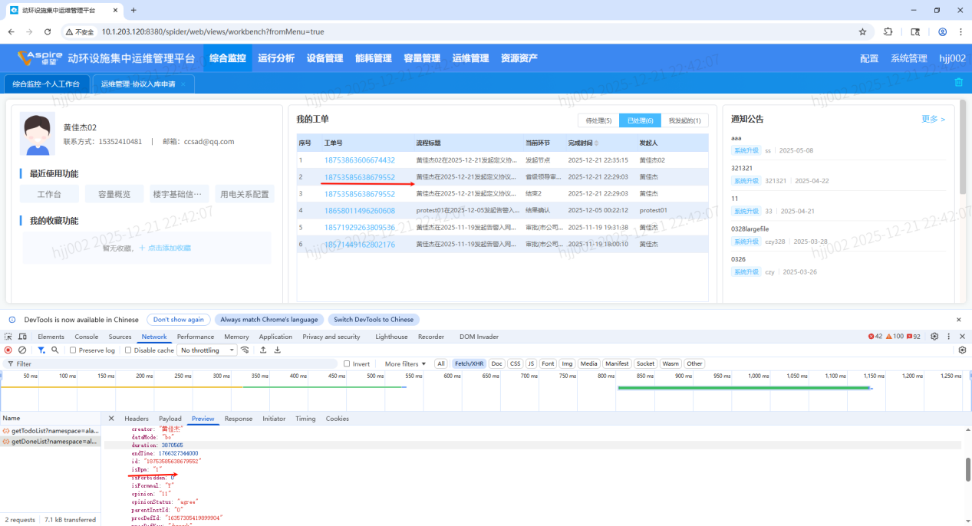
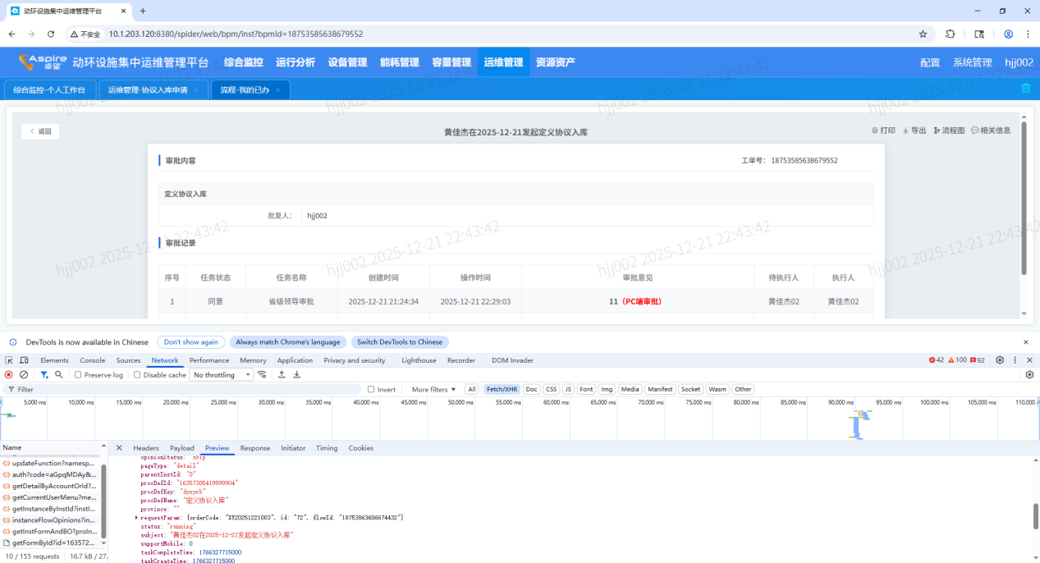

IP跳转查询加载不出
服务问题（重新打包尝试）
